**Quelques chiffres**

* 6'000 employés
* CA : 1,5-2 M€
* Par an : 350'000 tonnes vendues en Europe (leader du marché)

**HARIBO en France**

* 2 usines : une à Marseille, l’autre à Uzès
* Un musée HARIBO à Uzès
* Approvisionnement de la France et du bassin méditerranéen
* Productions complémentaires des deux usines
* Service marketing
* Modèlerie
* Bonbons différents d’autres pays ! (Exemple ci-dessous. Aussi : Réglisse salée en Allemagne.)

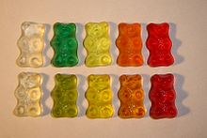

Rangée du haut : couleurs françaises

Rangée du bas : couleurs allemandes